

**UNIVERSIDAD DE CUNDINAMARCA**

**SEDE FUSAGASUGÁ**

**PROPUESTA DE PROYECTO**

**ASIGNATURA**

**Comunicación de datos I**

DANIXA ROJAS BERNAL **(161217162)**

JACOB DAVID SANTIESTEBAN DOMINGUEZ **(161216270)**

DAVID LEONARDO PORRAS SERRANO **(161217156)**

**NOMBRE DEL CATEDRÁTICO**

Rosalba Rozo Caballero

**Fusagasugá, Colombia; Octubre 23 de 2020**

**TABLA DE CONTENIDO**

TITULO 3

1. OBJETIVO GENERAL 3

1.1 OBJETIVOS ESPECIFICOS 3

2. DESCRIPCION DEL PROBLEMA 4

¿Dónde se desarrollará? 4

¿Cuándo se desarrollará? 4

¿Cómo desarrollar (Análisis)? 4

3. FORMULACION DEL PROBLEMA 4

4. ANALISIS DE LA PROPUESTA 5

5. ALCANCES 5

6. MODELO CONCEPTUAL 6

7. DISEÑO LÓGICO DE LA SOLUCIÓN RED 7

# TITULO

Desarrollo de red y conexión para la empresa (LOS LIBERTADORES S.A.S) para el Manejo e implementación de las telecomunicaciones en la sucursal de Fusagasugá.

# OBJETIVO GENERAL

Desarrollar una red que permita tener telecomunicación entre las sucursales de Bogotá con Fusagasugá con todos sus servicios en cada una de sus oficinas.

## 1.1 OBJETIVOS ESPECIFICOS

Implementar una sucursal remota por VPN que contenga 20 empleados en dos áreas diferentes.

* Crear una red que contenga un gasto mínimo de direcciones posibles.
* Informar a la empresa de telecomunicaciones sobre este nuevo sistema de gestión.
* Evaluar el resultado de la red mediante una encuesta aplicada a los a cada uno de los administradores que la utilizaron, y se haya finalizado el periodo de prueba.

# DESCRIPCION DEL PROBLEMA

## ¿Dónde se desarrollará?

En la ciudad de Fusagasugá ya que está a crecido notablemente en cuanto al mercado de telecomunicaciones y a su vez va a contar con conexión a la ciudad de Bogotá ya que es la más apropiada y cercana

## ¿Cuándo se desarrollará?

Con la colaboración de la universidad de Cundinamarca se tiene pensado hacer el modelado y diseño de la red en el segundo semestre del año 2020.

## ¿Cómo desarrollar (Análisis)?

En consecuencia, de estos problemas surge la necesidad de crear una nueva red para el control y gestión de telecomunicaciones (LIBERTADORES S.A) ya que este contara con un mejor y fácil uso con el administrador, corrigiendo los errores que, en las presentes en las reglas de negocio, y finalmente estos ayudara a tener un mejor desarrollo y organización de la compañía de redes y telecomunicaciones del sector de Cundinamarca.

# FORMULACION DEL PROBLEMA

La empresa (LIBERTADORES S. A) no está cumpliendo con todas las necesidades requeridas, ya que solo cubre una parte de lo que necesita la compañía, dejando a un lado varios factores externos, corrigiendo esto servirá de gran ayuda para el buen manejo de las telecomunicaciones, y así crear una red más completa que cumpla todos los requisitos estipulados.

# ANALISIS DE LA PROPUESTA

Nos han contratado para realizar el diseño y presupuesto de una red que permita interconectar la empresa LOS LIBERTADORES S.A.S en la ciudad de CARTAGENA con sus sedes.

Los requerimientos de conectividad son:

ϖ Posee un edificio principal en la ciudad de Valledupar el cual cuenta con 2

Posee un edificio principal en la ciudad de Valledupar el cual cuenta con 2

* Posee un edificio principal en la ciudad de MANIZALES el cual cuenta con 2 dependencias Administración con 25 empleados y Contabilidad con 32 empleados.
* Tiene una sucursal en FUSAGASUGA con 2 dependencias Administración con 10 empleados y Contabilidad con 7.
* En Bogotá existe una sucursal remota por VPN la cual tiene 20 empleados entre Administración y Contabilidad.
* La red de la oficina principal requiere que esté bajo OSPF
* La red de las sucursales requiere que está bajo Rip v2
* Cada área se desea que sea una red a parte y se debe gastar el menor número de direcciones posibles.

Las direcciones del edificio principal y de la sucursal deben ser asignadas por medio de un servidor DHCP y debe ser una dirección privada.

# ALCANCES

Se busca que esta red cumpla con las expectativas del cliente y que así mismo pueda ser implementado en otras sucursales a largo plazo.

# MODELO CONCEPTUAL

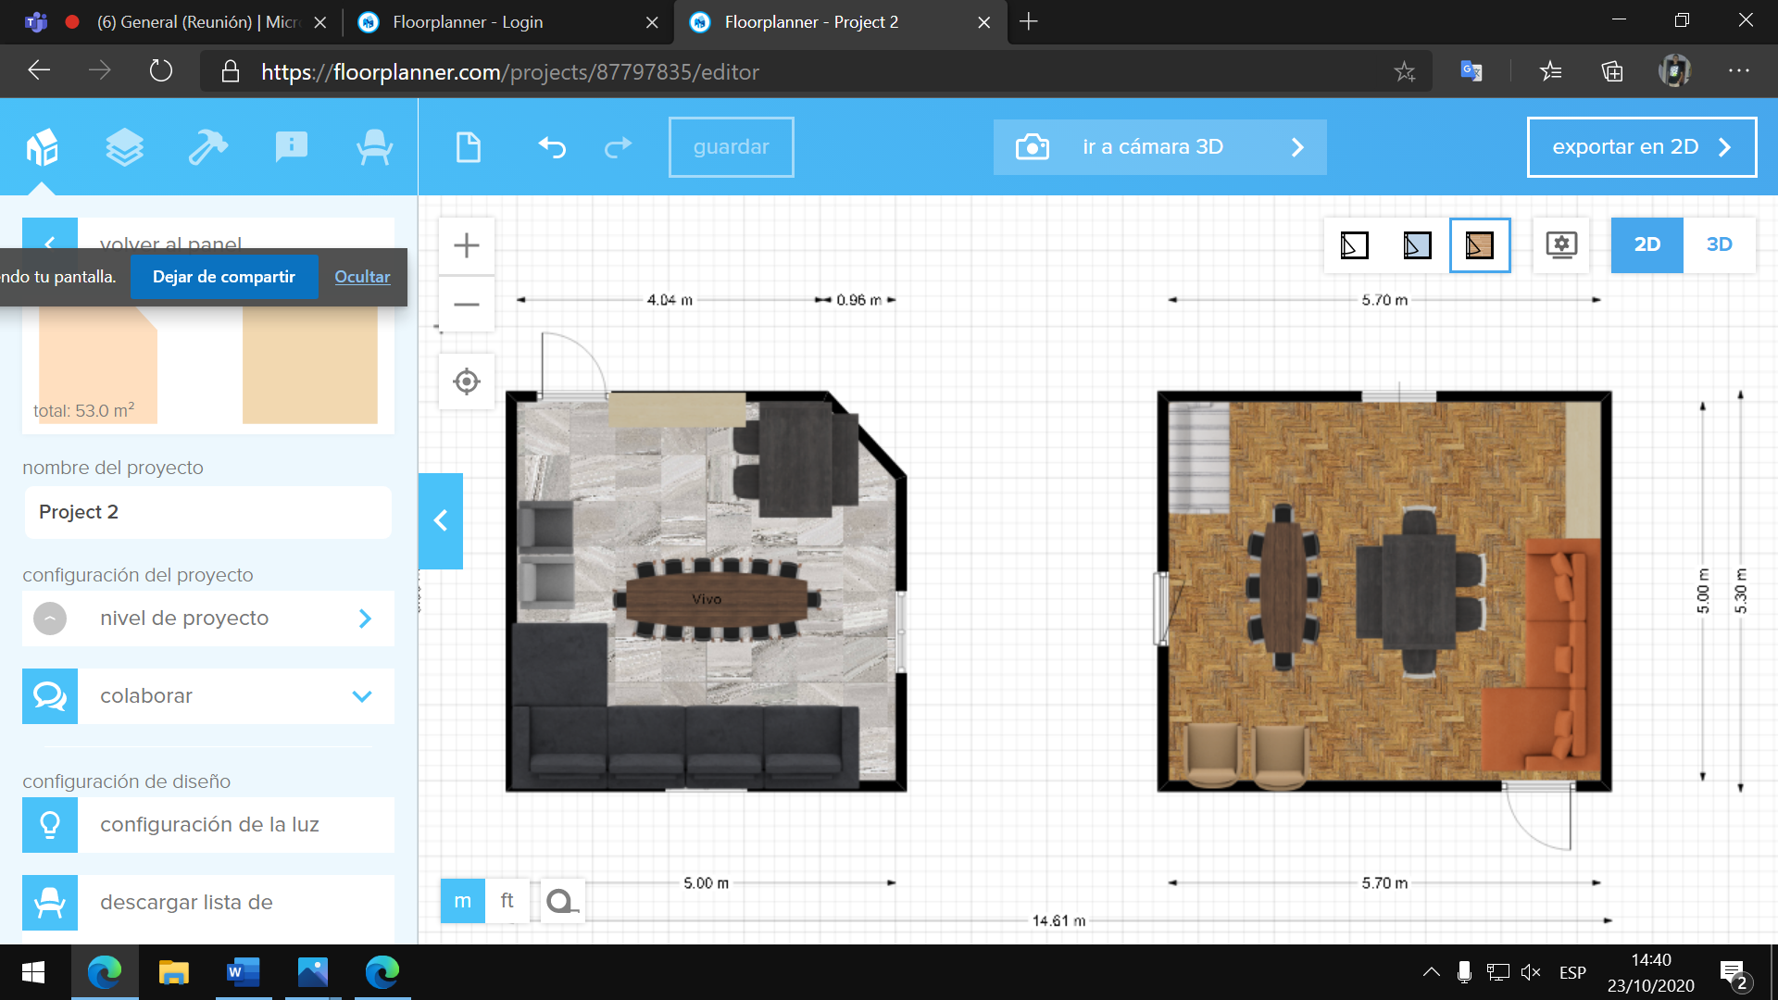

Sucursal Bogotá

Sucursal Fusagasugá

VPN

Como se puede evidenciar en el diseño conceptual se encuentran las dos sucursales la de Bogotá y Fusagasugá que se van a realizar su respectiva conexión por vpn , con su respectiva configuración**.**

# DISEÑO LÓGICO DE LA SOLUCIÓN RED

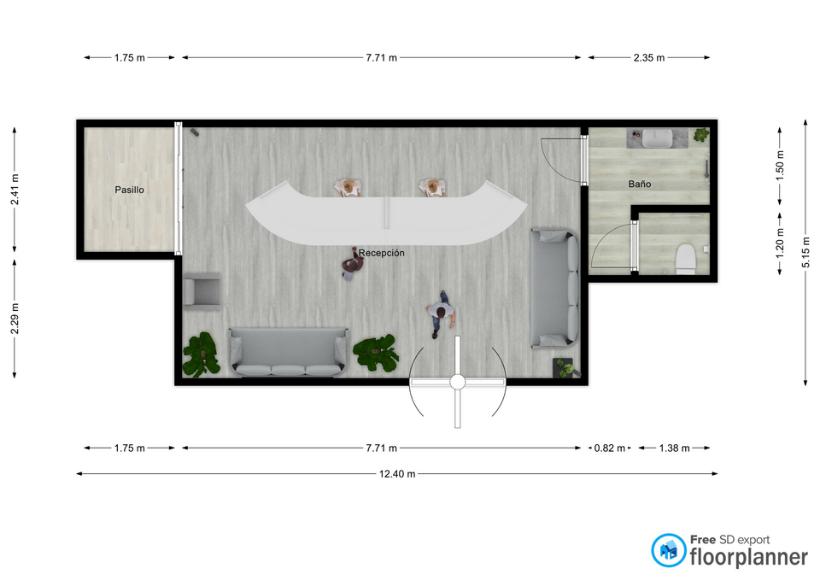cCcop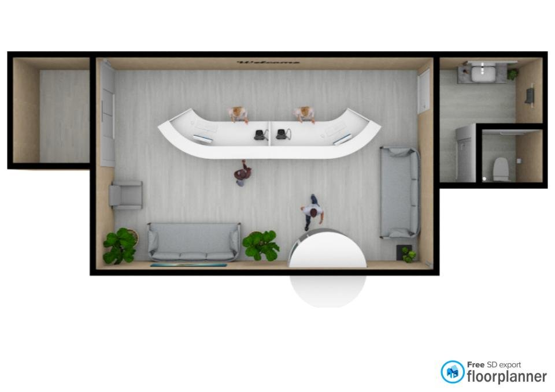

Como se puede evidenciar en las siguiente imágenes de cómo va a ser la oficina principal y la oficina de Fusagasugá en un diseño 3D.

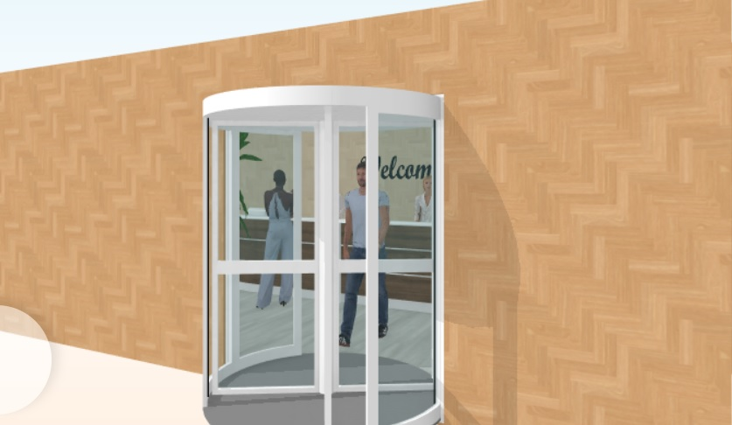

Por último se puede evidenciar la entrada principal de la sucursal de Bogotá en una modelación 3D.